정호성  영상편집 지원 이력서 | 기획 및 편집  2000년생, 만 26세  경기 남양주시 화도읍 마석로45번길 14-1 402호(미성주택)  010-5479-3836  wjdghtjd9@naver.com  현장에서 익힌 정확성, 기록 습관, 책임감을 바탕으로 편집 결과물까지 끝까지 완성하는 영상편집자를 지향합니다. | 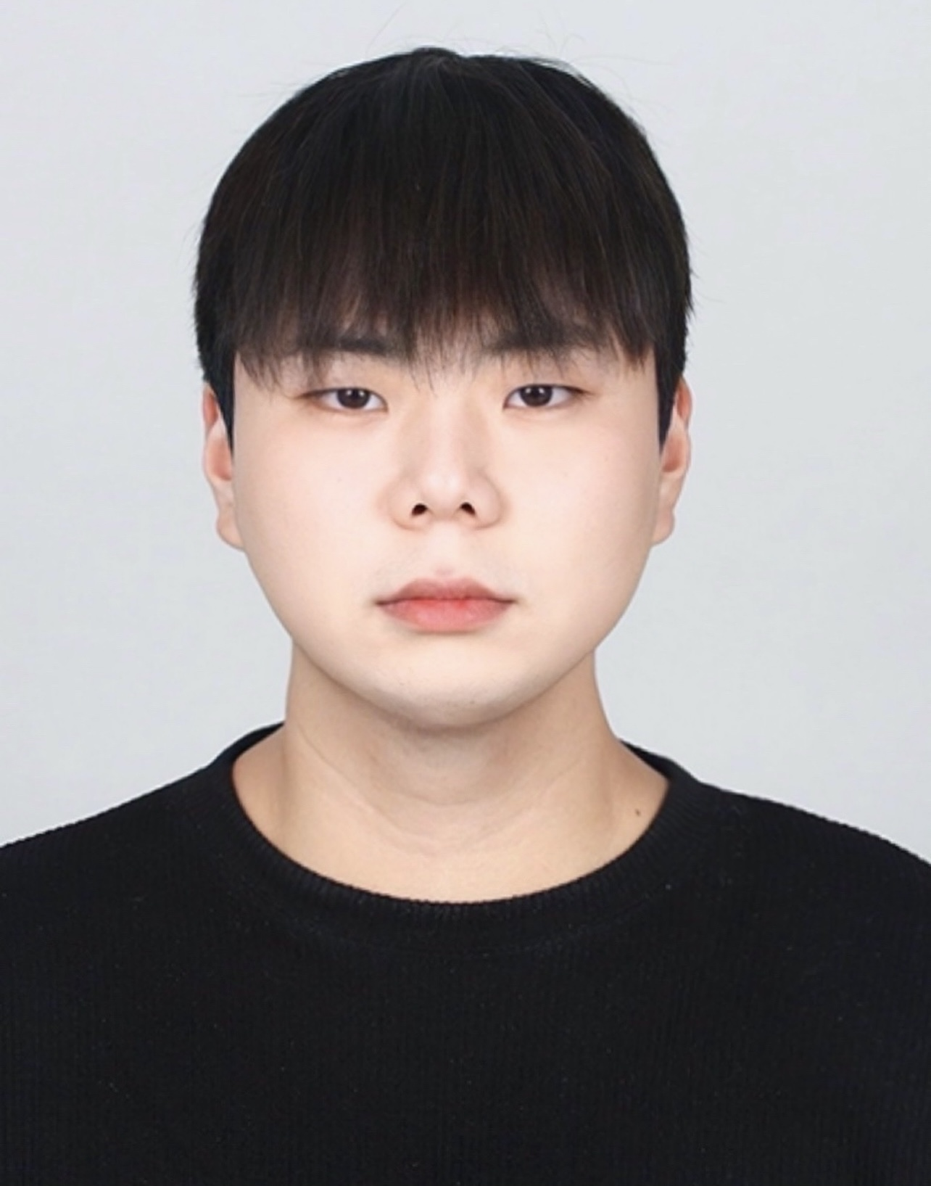
지원 요약
지원 분야 | 영상편집(유튜브/숏폼 콘텐츠)
핵심 역량 | 프리미어 컷 편집, 자막 톤 정리, 후킹 구성, 촬영 흐름 이해, 포토샵 보정, 마감 책임
지원 방향 | 브랜드·크리에이터 채널의 톤과 기획 의도를 이해하고, 컷 편집과 자막 톤 안에서 시청 흐름이 유지되도록 정리하는 영상편집자
확인 자료 | 유튜브 업로드 영상, 영상 기획안, 사진 보정 프로필, GTQ 자격취득 내역서, KD아카데미 수강 과정

자기소개 및 지원동기
저는 제조 현장에서 4년 3개월 동안 한 공정만 반복한 사람이 아니라, 공정 흐름을 이해하고 기준을 지키며 결과물의 품질을 끝까지 확인하는 태도를 배워온 사람입니다. 새한마이크로텍 제조팀에서 Coating, Laser, Tip Grinding, Cobra 등 여러 공정의 흐름을 경험하며 작은 오차가 전체 결과에 영향을 준다는 것을 체감했고, 작업 전후 확인, 기록, 보고, 협업을 일상적인 업무 습관으로 만들었습니다.
영상편집 직무로 방향을 넓히는 과정에서도 단순히 관심이 있다는 말로 끝내고 싶지 않았습니다. 국비지원이 되지 않았지만 정말 필요한 능력이라고 판단해 KD아카데미컴퓨터학원 구리남양주점의 멀티미디어 광고영상콘텐츠 제작 전문가 과정을 자비로 수강하고 있습니다. 영상 편집, 모션그래픽, 생성형 AI, 포토샵 활용을 실제 결과물로 연결하기 위해 꾸준히 배우고 있으며, PD가 보는 기획 의도와 촬영 흐름까지 이해하는 방향으로 포트폴리오를 정리했습니다.
영상편집 직무는 원본 소스를 그대로 붙이는 일이 아니라, 기획 의도와 시청 흐름을 이해해 컷, 자막, 리듬, 후킹으로 완성도를 만드는 일이라고 생각합니다. 저는 화려한 말보다 맡은 일을 끝까지 완성하는 태도, 요청사항을 정확히 정리하는 습관, 마감 안에서 결과물을 책임지는 성향으로 팀에 기여하고 싶습니다.
경력기술
회사/기간 | 역할 | 주요 내용
새한마이크로텍  2021.11 ~ 2026.02  4년 3개월 | 제조팀 주임 | PROBE PIN 생산 관련 공정 운영, Coating/Laser/Tip Grinding/Cobra 공정 경험, 작업 기록과 품질 확인, 공정 이상 확인 및 보고, 팀 내 협업
우신에이스  2018.12 ~ 2019.06  6개월 | 현장시공팀 사원 | 신축 건설 현장에서 미장 준기공 업무 수행, 현장 동선과 작업 순서 이해, 협업 기반 현장 업무 경험
정우푸드  2017.02 ~ 2018.10  1년 8개월 | 생산라인 아르바이트 | 식품 포장 및 출하 업무, 아르바이트 인력 관리 보조, 첫 사회생활을 통한 조직 생활과 책임감 습득

경력에서 가장 크게 얻은 것은 반복 업무를 단순하게 넘기지 않고, 기준을 지키는 사람이 결과물의 안정성을 만든다는 감각입니다. 콘텐츠 제작에서도 컷 하나, 자막 한 줄, 업로드 전 확인 과정이 영상의 완성도를 바꾼다고 생각합니다.
콘텐츠 제작 및 디자인 경험
유튜브 업로드 영상 「배린이가 미치면 생기는 일」 제작: 초보 플레이어의 당황, 실수, 과몰입 리액션을 예능형 흐름으로 압축하고 오프닝 훅, 컷 편집, 자막 톤, 업로드 패키징까지 직접 구성했습니다.
영상 기획안 작성: 타깃 시청자, 콘텐츠 메시지, 장면 구성, 편집 리듬, 업로드 후 회고 포인트를 문서로 정리했습니다.
포토샵 보정 의뢰 경험: 외주 플랫폼에서 인물 보정, 웨딩 리터칭, 배경 제거, 합성, 색감 보정 요청을 상담부터 결과물 전달까지 수행했습니다.
요청사항 반영 경험: 고객 요청을 작업 범위로 정리하고, 수정 요청을 반영하며 결과물 전달까지 책임진 경험이 있습니다.
학력 · 교육 · 자격
구분 | 내용
학력 | 남양주공업고등학교 졸업(2019.01)
교육 과정 | (주)KD아카데미컴퓨터학원 구리남양주점 - 멀티미디어 광고영상콘텐츠 제작 전문가(영상편집, 모션그래픽, 생성형 AI)
교육 기간 | 2026.03.19 ~ 2026.09.01, 총 850시간 / 자비 부담 수강 중
자격 | GTQ 그래픽기술자격 1급(Photoshop, 2026.06.26, 한국생산성본부)
자격 | 자동차운전면허 1종보통(2019.01), 건축도장기능사(2018.07)
병역 | 산업기능요원 복무 완료(2022.04 ~ 2024.03)

활용 역량
분야 | 활용 내용
Premiere Pro | 컷 편집, 리듬 조정, 자막과 간단한 효과 구성
Photoshop | 사진 보정, 리터칭(웨딩), 배경 제거, 합성
생성형 AI | 아이디어 정리, 카피 초안, 콘텐츠 구조화 보조
현장 운영 | 촬영 준비, 동선 정리, 체크리스트 기반 확인, 문제 보고
커뮤니케이션 | 요청사항 정리, 수정 반영, 결과물 전달, 일정 준수

포트폴리오 링크
유튜브 영상 | https://youtu.be/QN0WuIsAuWc
영상 기획안 | 정호성_배린이가_미치면_생기는_일_기획안.docx 및 웹 기획안
사진 보정 프로필 | https://soomgo.com/profile/users/17757332

입사 후 포부
입사 후에는 먼저 담당 채널의 톤과 기존 콘텐츠 흐름, 시청자 반응을 빠르게 익히겠습니다. 이후에는 원본 소스 정리, 컷 편집, 자막 톤, 업로드 전 확인, 수정 반영까지 이어지는 편집 흐름 안에서 제 역할을 분명히 하겠습니다. 아직 배워야 할 부분이 있다는 것을 알고 있기 때문에 더 성실하게 확인하고, 질문하고, 결과물로 증명하는 영상편집자가 되겠습니다.

